**PROJECT UAS**

**MATA KULIAH PEMROGRAMAN WEB 2**

**UJIAN AKHIR SEMESTER**

Nama : Agung Ma’ruf

NIM : 1911500518

Kelompok : TI

***DASHBOARD ADMIN***

Tampilan Login Admin dan Siswa

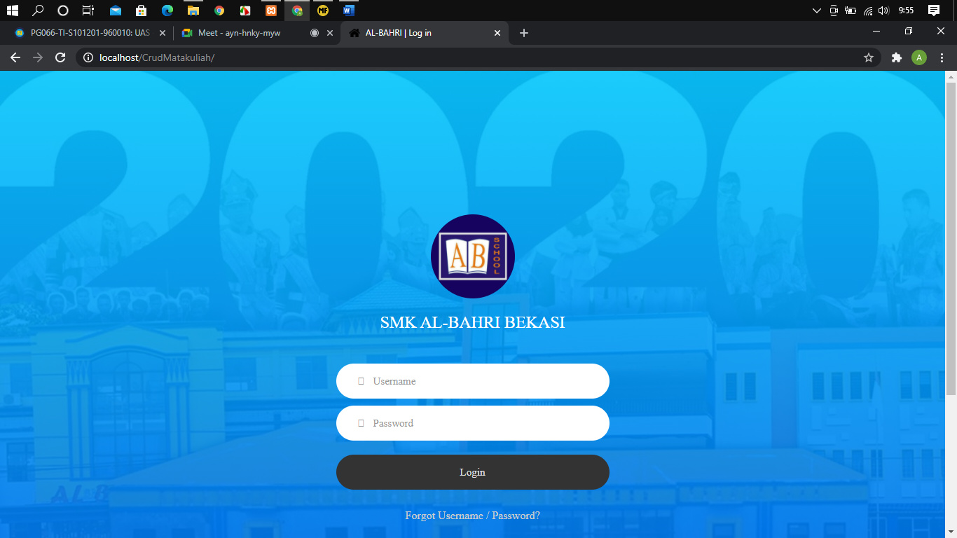

Figure - Tampilan Login

Tampilan Dashboard Admin

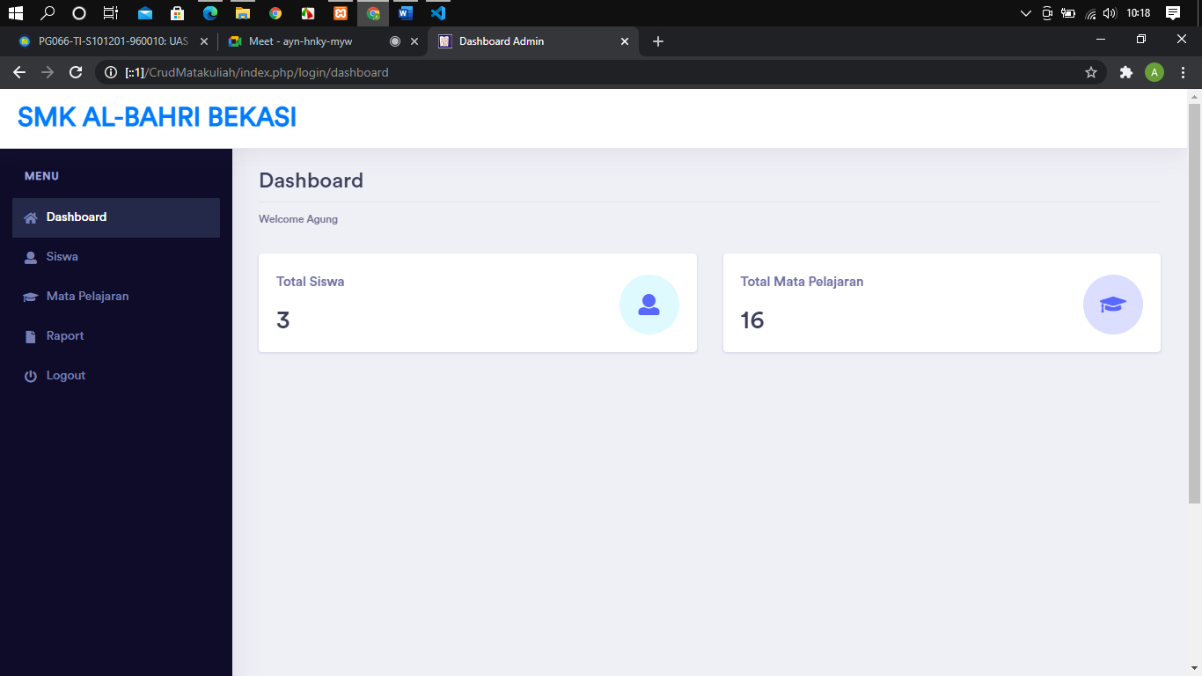

Figure - Dashboard Admin

Tampilan Navbar Siswa pada Admin

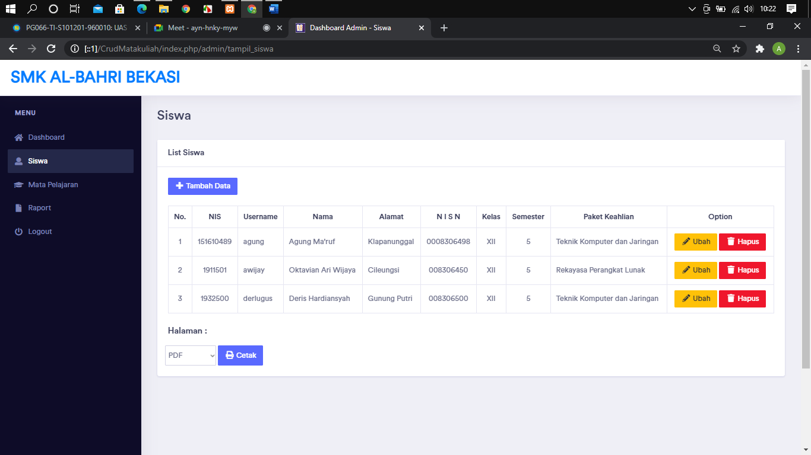

Figure - Navbar Siswa Admin

Tampilan Tambah Data Siswa pada Navbar Siswa

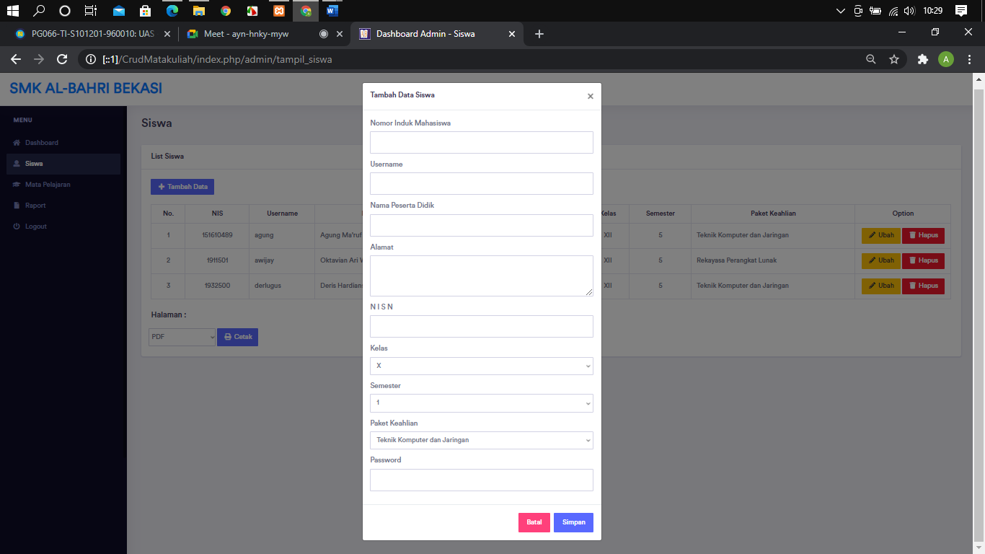

Figure - Tambah Data Siswa

Tampilan Ubah Siswa

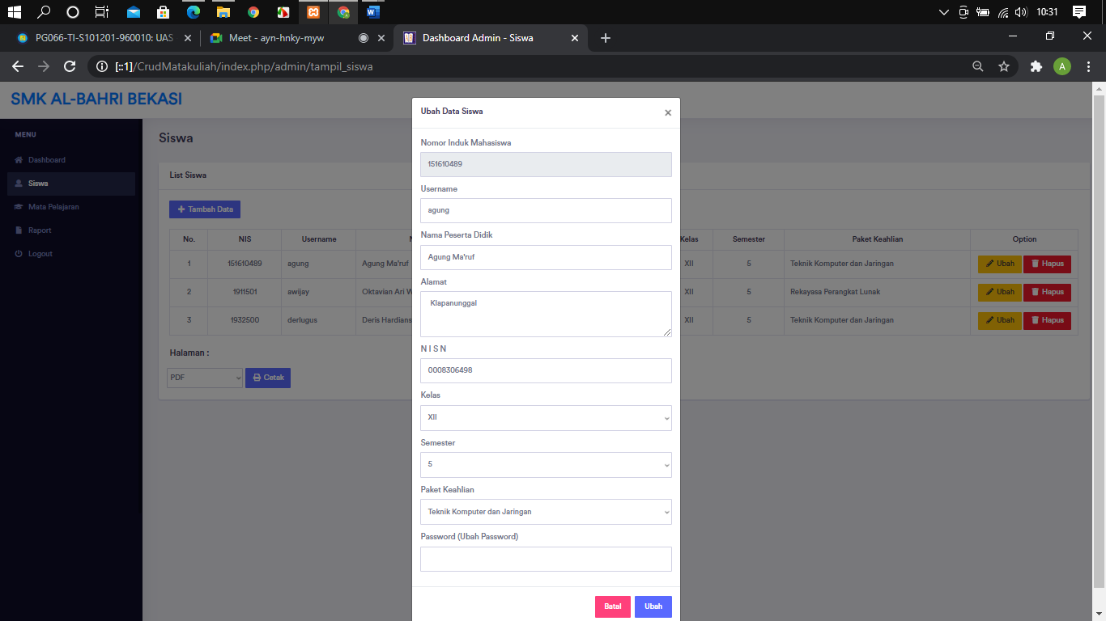

Figure - Ubah Data Siswa

Tampilan Navbar Mata Pelajaran pada Admin

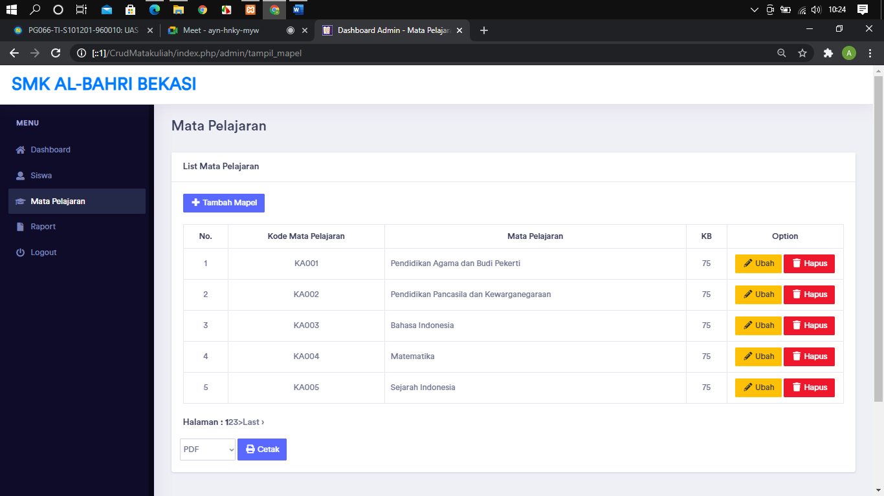

Figure - Navbar Mata Pelajaran Admin

Tampilan Tambah Data Mata Pelajaran

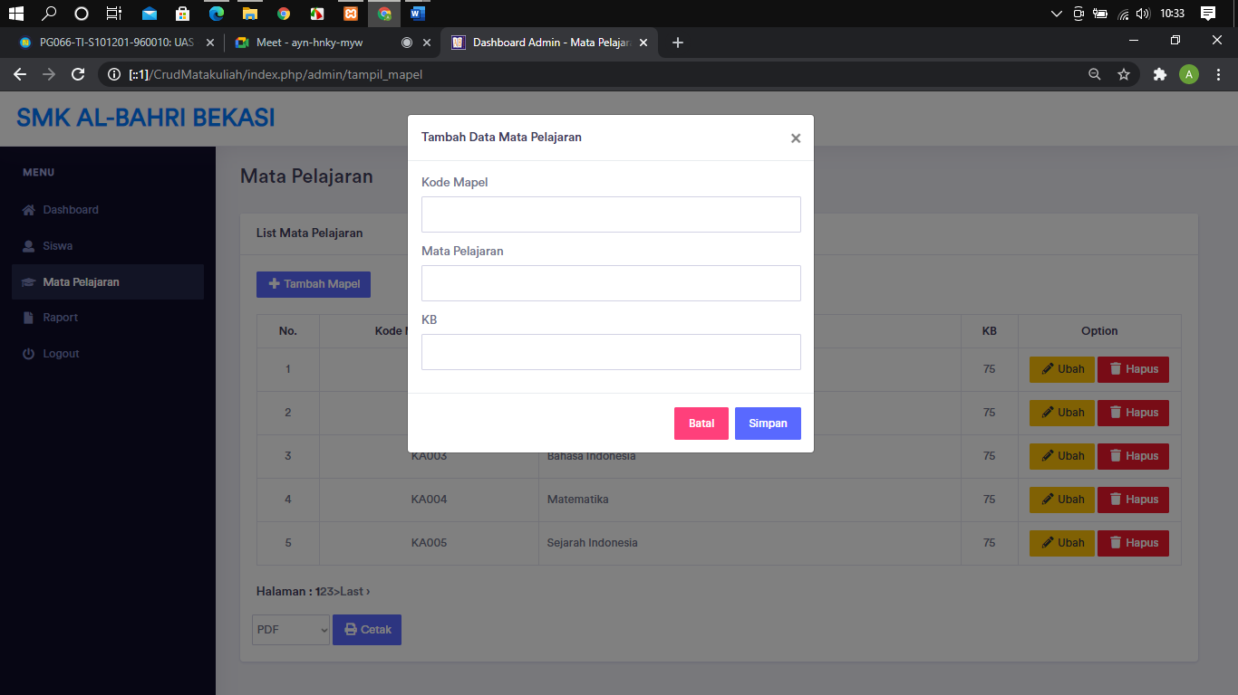

Figure - Tambah Mata Pelajaran

Tampilan Ubah Mata Pelajaran

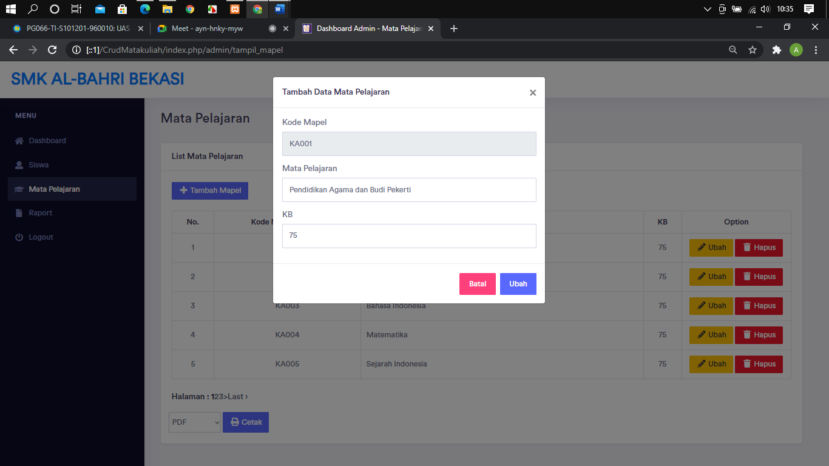

Figure - Ubah Mata Pelajaran

Tampilan Navbar Raport pada Admin

Ketika Navbar Raport di klik terdapat 3 pilihan yaitu Input Nilai, tampil Raport berdasarkan Siswa dan tampil Raport berdasarkan Mata Pelajaran

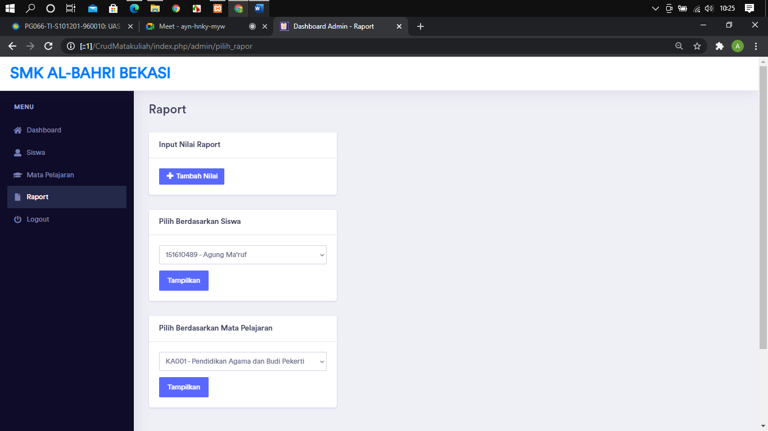

Figure - Navbar Raport Admin

Tampilan Input Nilai pada Navbar Raport

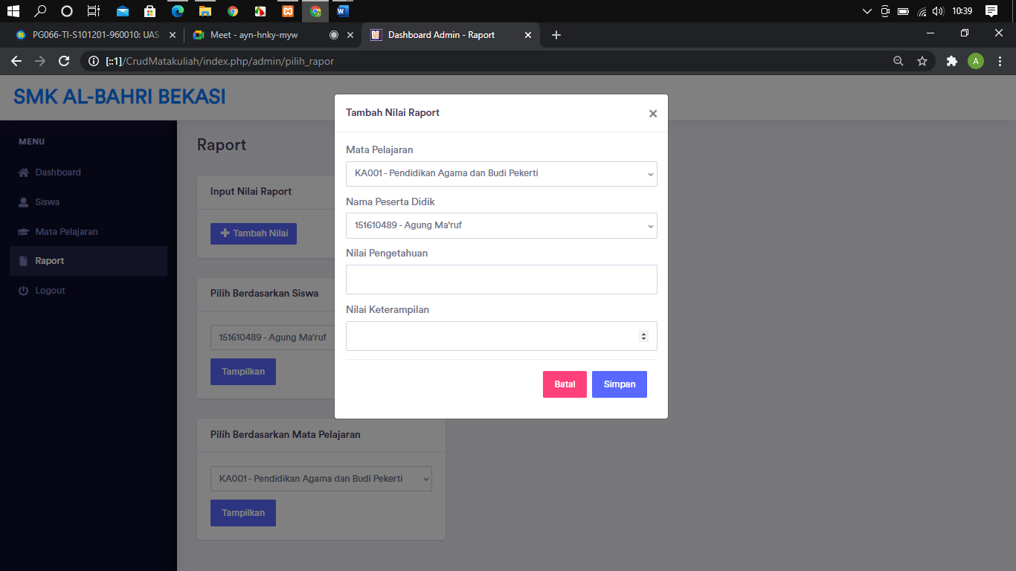

Figure - Tambah Nilai

Tampilan Raport pada Navbar Raport berdasarkan Nama Siswa

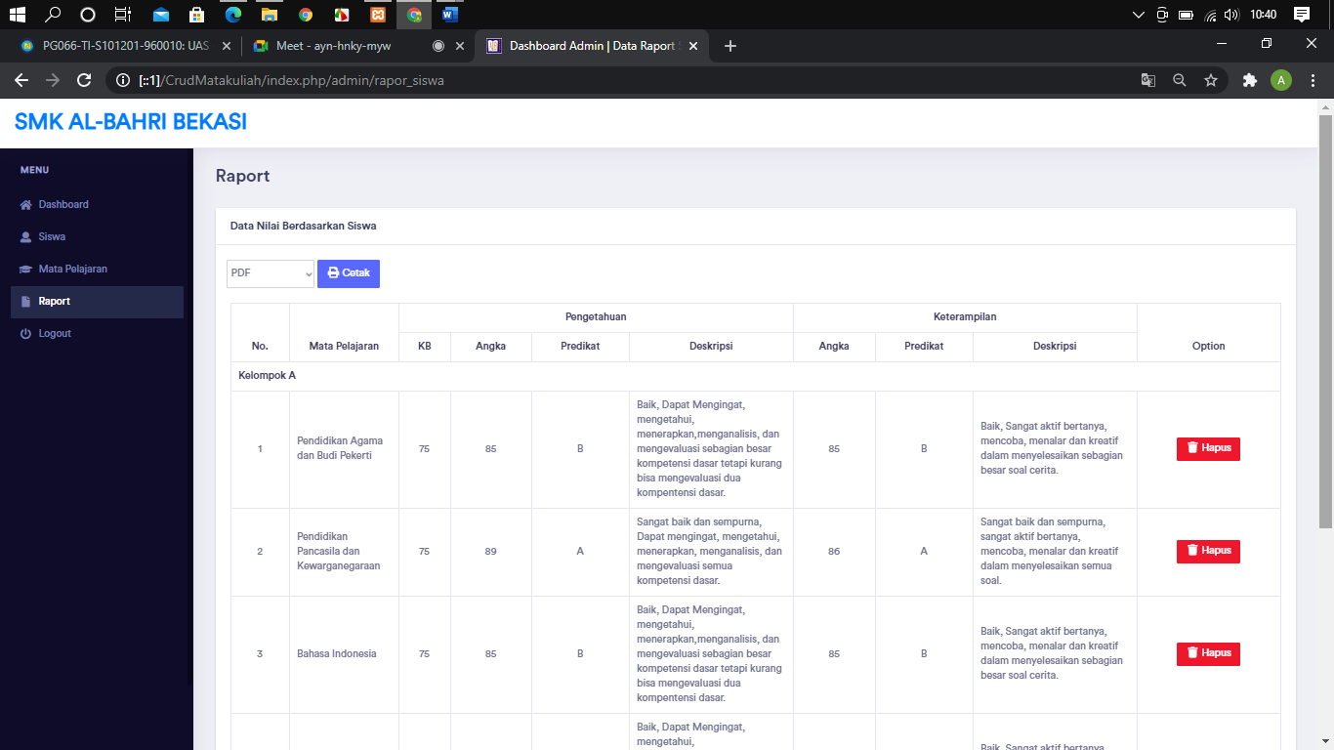

Figure - Tampil Raport berdasarkan Siswa

Tampilan Raport pada Navbar Raport berdasarkan Nama Mata Pelajaran

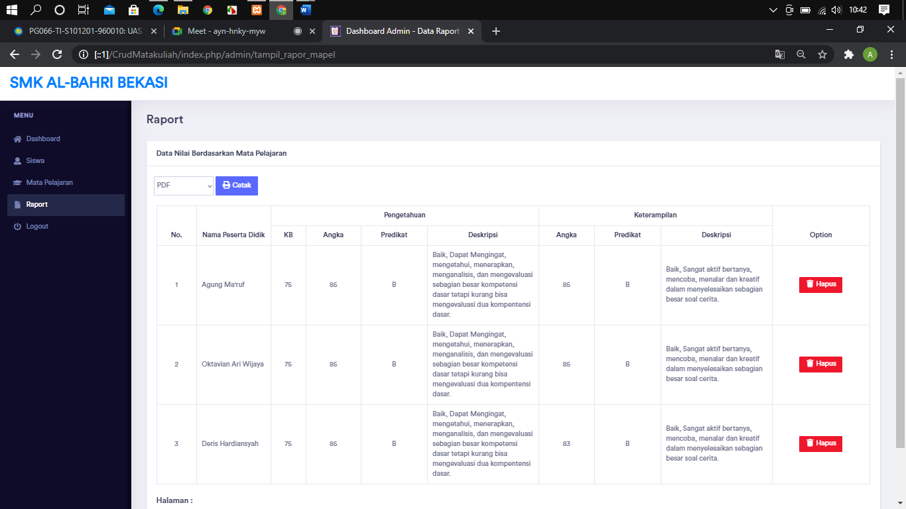

Figure - Tampil Raport berdasarkan Mata Pelajaran

**DASHBOARD SISWA**

Tampilan Dashboard Siswa

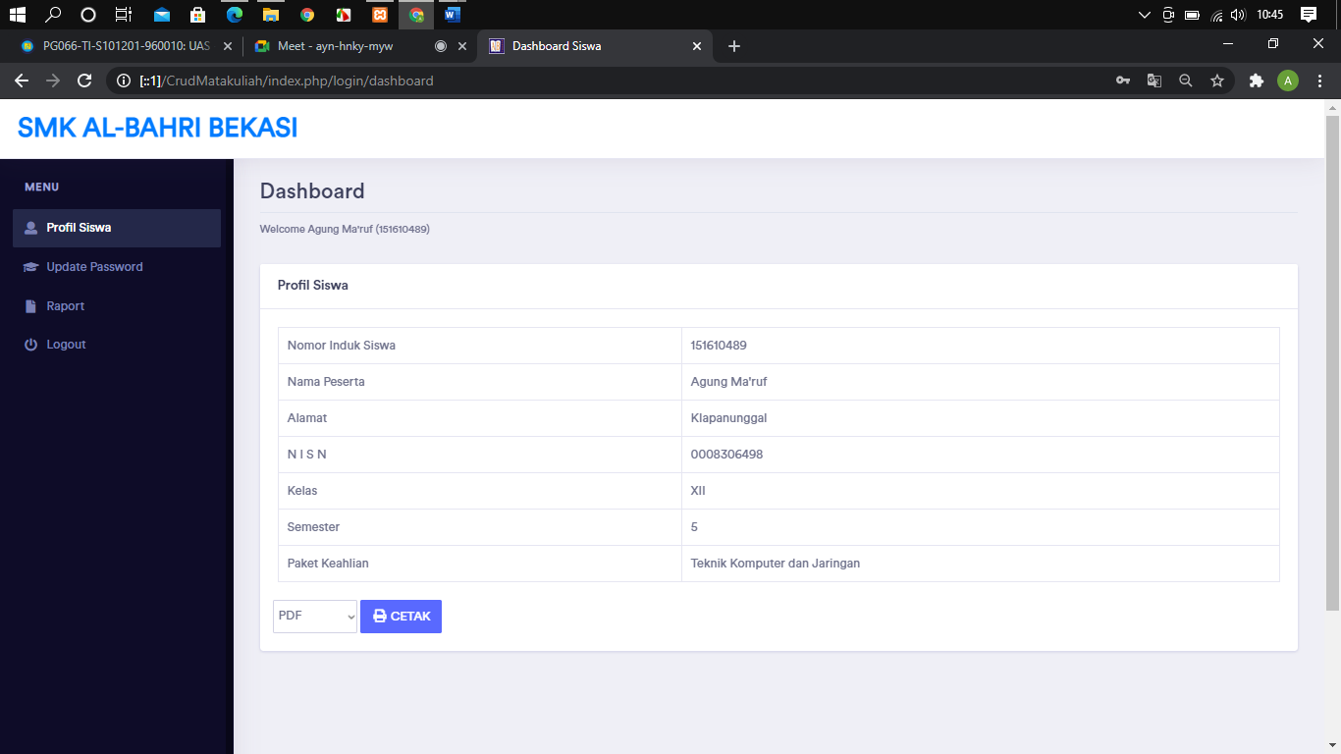

Figure - Dashboard Siswa

Tampilan Navbar Update Password pada Siswa

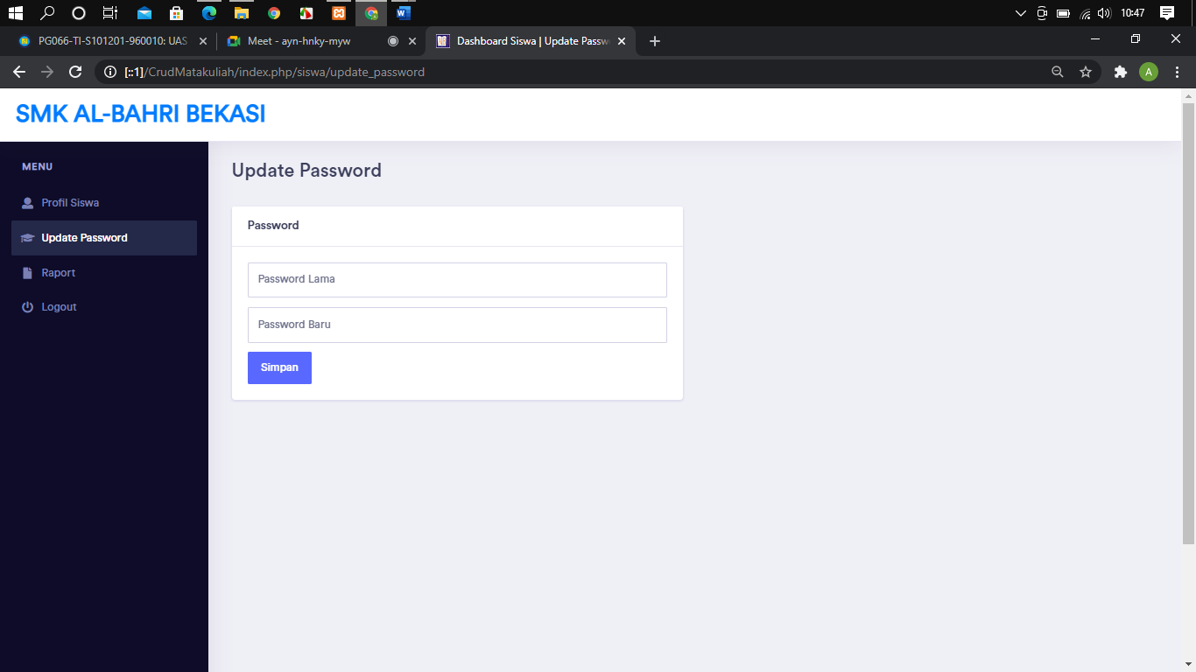

Figure - Navbar Update Password

Tampilan Navbar Raport pada Siswa

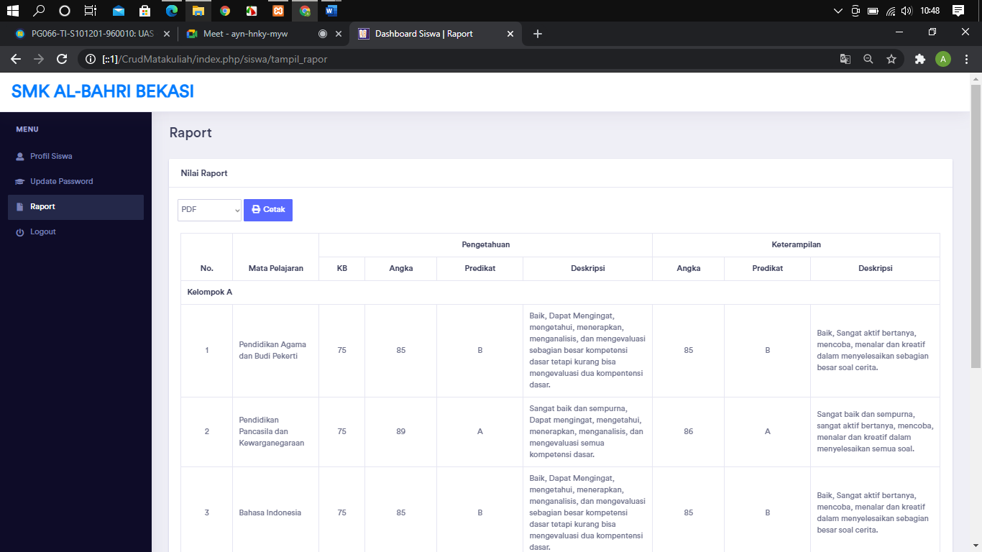

Figure - Navbar Raport Siswa

TAMPILAN CETAK RAPORT PDF

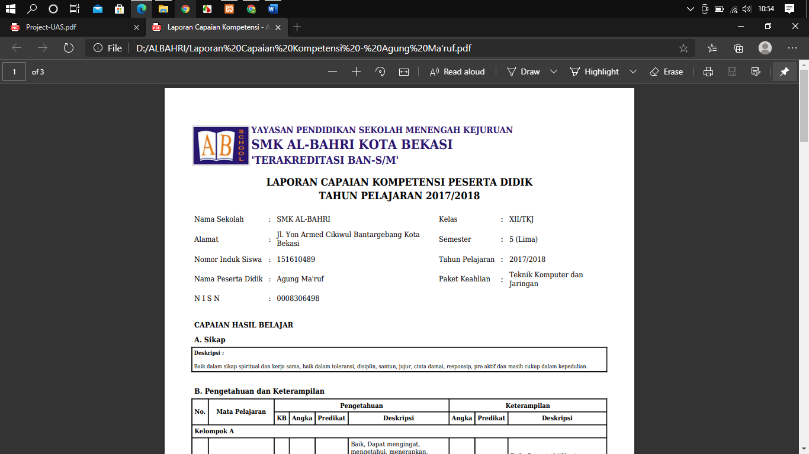

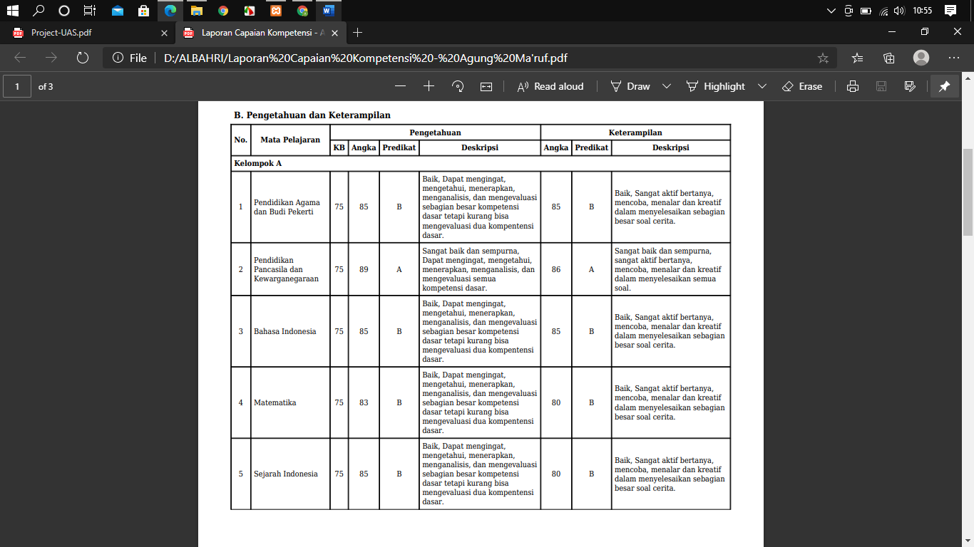

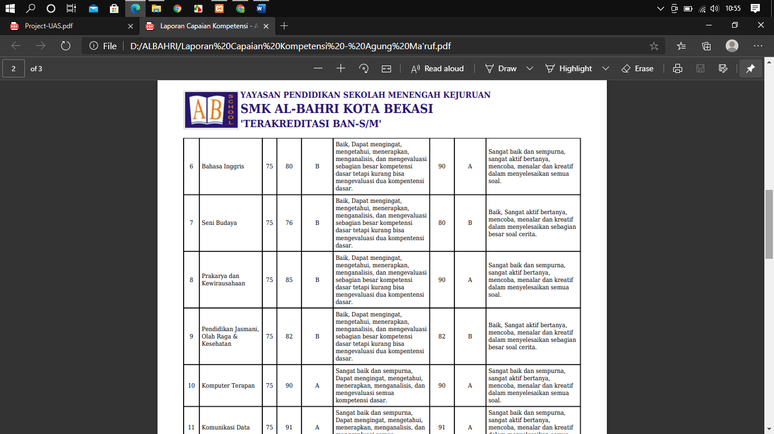

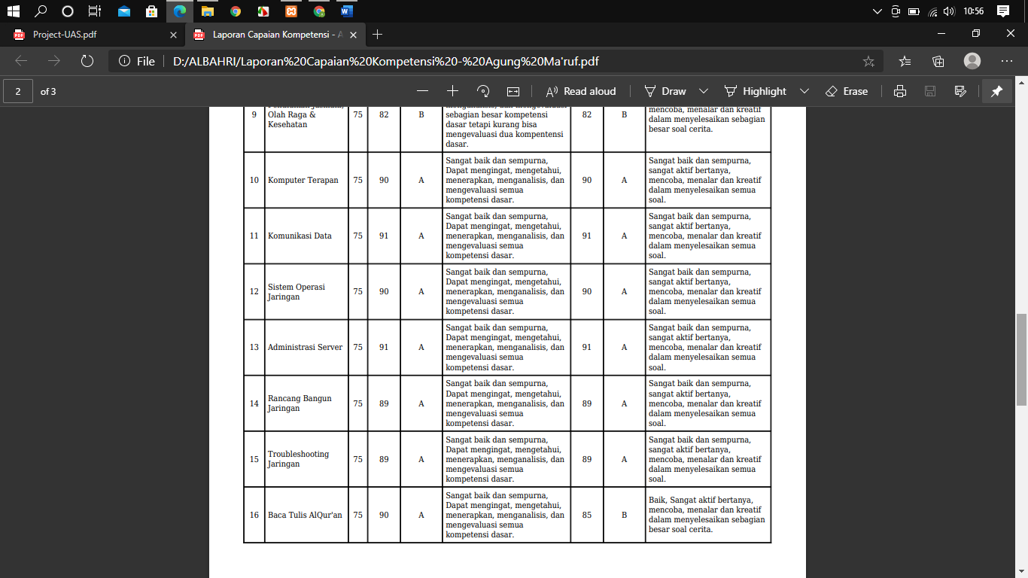

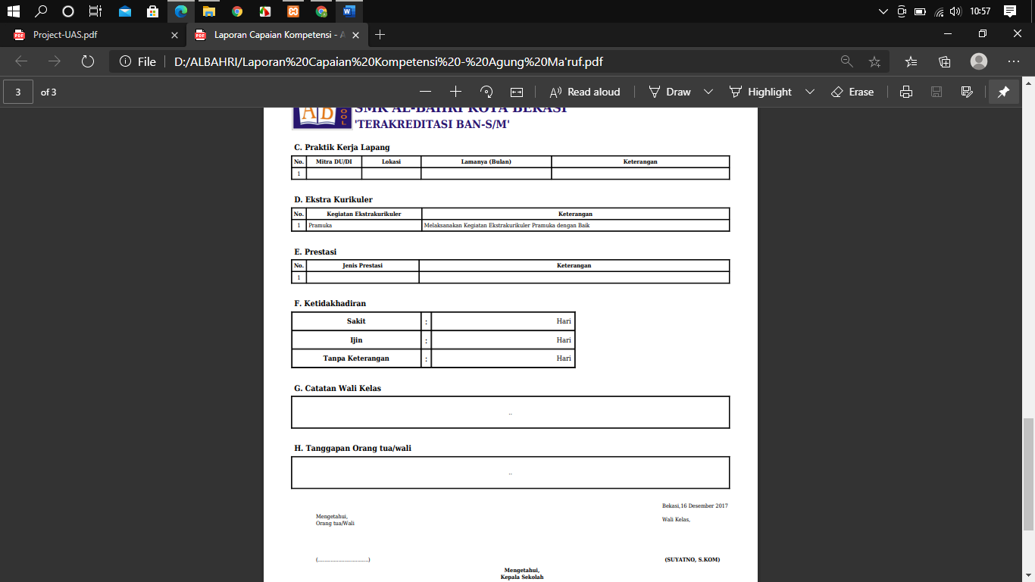

TAMPILAN RAPORT EXCEL

